新希望六和股份有限公司2022届
校园招聘简章

一、企业简介
新希望六和股份有限公司（股票代码000876）创立于1982年并于1998年3月11日在深圳证券交易所上市。经过40年的经营，新希望六和已成为一家全球性的贸易、加工和销售公司，经营范围涵盖饲料加工、畜禽养殖、食品加工、金融投资及科研服务，公司业务遍布全国以及东南亚、非洲、欧洲、南北美洲的16个国家，并在新加坡成立了海外运营中心。
2020年，公司实现营业收入1098亿元，控股的分、子公司700余家，员工近10万人。新希望六和在2021年《财富》中国500强中排名第95位，是全球食品安全倡议（GFSI）董事会董事及GFSI中国理事会联席副主席单位。母公司新希望控股集团荣登2021《财富》世界500强榜单390位。
二、新希望六和企业文化
公司以“为耕者谋利、为食者造福”为使命，致力于成为农牧食品行业领导者。着重发挥农业产业化重点龙头企业的辐射带动效应，整合全球资源，打造安全健康的大食品产业链，为帮助农民增收致富，为满足消费者对安全肉食品的需求，为促进社会文明进步，不断做出更大贡献。
三、 招聘需求
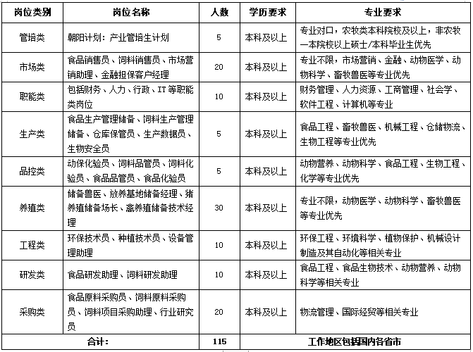
四、薪酬
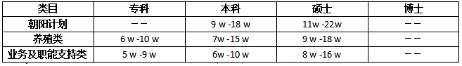
我们根据不同岗位类型设计多种薪酬结构及激励政策，确保个人收入与劳动付出成正比，你的每一份汗水都将换来丰厚的回报。
1.每年1-2次调薪机会。
2.入职有机会享受1000+元成长基金。
3.免费食宿（一线岗位）、节假日福利，根据岗位需要享受交通补贴+餐饮补贴。
4.完善的培训体系和多元化的职业发展通道。

五、福利
1.授之以“鱼”更要授之以“渔”：行业的专家、公司的高管将帮助你开启事业的第一扇门，伴你成长。
2.“酒香”不怕巷子深：岗位内部竞聘、技能大赛，篮球赛，运动会，节日晚会提供施展拳脚的舞台。
3.同甘共苦，患难与共：每一位新希望六和人都有资格享受“美好互助金”，为岁月添上一抹温馨。
4.“打铁”还需自身硬：免费食宿、法定节假日、带薪年假、生日福利、节日聚会、员工体检、劳动保障性福利应有尽有。
5.“鱼”+“熊掌”才是真·福利：你收获事业的同时还有机会收获那个他/她。
以上的一切就是为了保证新希望六和人能够健康、快乐地工作，提升你和家庭的幸福感。
六、 联系方式
联系方式：杨经理18798054683（微信同号）
手机端扫描二维码关注公众号——点击“加入我们”——选择“校园招聘”——选择“校招岗位”。
电脑端 1.网申地址：http://newhope.zhiye.com/campus。
2.百度搜索：搜索“新希望六和股份有限公司”——
进入官方网站——点击“加入我们”——选择“校园招聘”。

温馨提示：在应聘过程中，请同学们提高警惕，加强防范意识，谨防求职陷阱。

